Сергеев Тихон Сергеевич (28.02.1938)
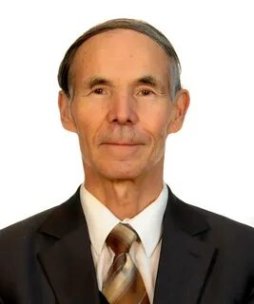
лингвист, доктор филологических наук, профессор
Историк, доктор исторических наук (1992), профессор (1993), заслуженный работник культуры Чувашской АССР (1990), почетный работник высшего профессионального образования Российской Федерации (2008), действительный член Международной академии наук педагогического образования (1999), действительный член Академии наук Чувашской Республики (2008), лауреат премии Н. Бичурина (2003), член-корреспондент Российской академии естествознания (2009), член Союза журналистов России (1999).
Родился в д. Новые Мамеи (Çĕнĕ Мами) Канашского района Чувашской Республики.
Т. Сергеев – выпускник Цивильского педагогического училища, Чувашского государственного педагогического института (ныне университет) им. И.Я. Яковлева. Трудовую деятельность начал учителем в средней школе № 4 г. Чебоксары. Преподавал историю СССР в Чувашском государственном педагогическом институте им. И.Я. Яковлева. В 1967-2000 гг. трудился в Чувашском государственном университете им. И.Н. Ульянова: доцент, старший научный сотрудник, профессор. В 2000-2006 гг. возглавлял кафедру отечественной истории и права (ныне кафедра отечественной и всеобщей истории) Чувашского государственного педагогического университета им. И.Я. Яковлева, с 2007 г. – профессор этой же кафедры.
Научные исследования связаны с изучением истории Чувашии, Поволжья, России нового и новейшего времени. Руководит научно-педагогической школой «История государственных учреждений России». Автор 450 научных работ, в т. ч. 23 монографий и 40 учебных и учебно-методических пособий. Среди них: «Культура Советской Чувашии», «Страницы истории высшей школы Чувашии» (в соавт.), «Старые и новые Ходары», «Храм мой – библиотека», «Горизонты сельской школы», «Канашцы – доктора наук», «Школа поисков и инноваций» и др. Особое внимание уделяет изучению истории народного образования и просвещения чувашского народа.
Награжден Почетной грамотой Чувашской Республики (2015).

